АИСУ «Параграф»
для образовательных учреждений

Перевод учащихся с очной формы обучения
на семейное образование и самообразование

Руководство Пользователя

Санкт-Петербург
2014
В руководстве описывается функционал для работы в АИСУ Параграф с учащимися, которые получают образование вне ОООД.

Windows, Microsoft, Windows 95, Windows NT, Word, Excel, Access являются охраняемыми товарными знаками Microsoft Corporation. Все другие товарные знаки являются собственностью соответствующих фирм.
ОГЛАВЛЕНИЕ
Общие сведения 4
Особенности перевода учащихся с очной формы образования на семейное образование и самообразование 4
Оформления перевода ученика на обучение вне ОООД 5
Приём учащихся в «Класс экстернат» 6
Выбытие учащихся "Класса экстернат". 6
Учебные планы для учащихся, переходящих на семейное образование и самообразование. 7
Перевод обучающихся "Классов экстернат" на следующий этап обучения 7
Перевод обучающихся с семейной формы обучения (из "Класса экстернат")
на очную (в обычный класс) 9

Общие сведения

В инструкции приводится описание функций перевода обучающихся с очной формы получения образования на обучение вне ОООД средствами АИСУ Параграф, а также описание процесса перевода обучающихся, получающих образование вне ОООД, на следующий этап обучения.

Изменение функционала АИСУ Параграф в этой части вызвано изменениями в формах получения образования в соответствии с положениями Статьи 17 «Формы получения образования и формы обучения» 273-ФЗ :

1. В Российской Федерации образование может быть получено:

1) в организациях, осуществляющих образовательную деятельность;

2) вне организаций, осуществляющих образовательную деятельность (в форме семейного образования и самообразования).

2. Обучение в организациях, осуществляющих образовательную деятельность, с учетом потребностей, возможностей личности и в зависимости от объема обязательных занятий педагогического работника с обучающимися осуществляется в очной, очно-заочной или заочной форме.

3. Обучение в форме семейного образования и самообразования осуществляется с правом последующего прохождения в соответствии с частью 3 статьи 34 настоящего Федерального закона промежуточной и государственной итоговой аттестации в организациях, осуществляющих образовательную деятельность.

4. Допускается сочетание различных форм получения образования и форм обучения.

5. Формы получения образования и формы обучения по основной образовательной программе по каждому уровню образования, профессии, специальности и направлению подготовки определяются соответствующими федеральными государственными образовательными стандартами, образовательными стандартами, если иное не установлено настоящим Федеральным законом. Формы обучения по дополнительным образовательным программам и основным программам профессионального обучения определяются организацией, осуществляющей образовательную деятельность, самостоятельно, если иное не установлено законодательством Российской Федерации.

Особенности перевода учащихся с очной формы образования
на семейное образование и самообразование
Для учащихся, переходящих на семейное образование и самообразование, в АИСУ Параграф предусмотрены учебные коллективы «Класс экстернат». Такие учебные коллективы можно создавать на любом этапе обучения. Учащиеся такого класса не попадают в контингент и не отображаются в соответствующих отчётах.
Особенности учёта учащихся классов экстернат
- При переводе ученика в класс экстернат в разделе "Движение" добавляется запись о выбытии, а не запись о переводе в другой класс.
- Запись ученика отображается одновременно в разделе "Выбывшие.." и в соответствующем классе экстернат.
- В отчёте Д-12 Дополнение, начиная с даты перевода в класс экстернат, ученик учитывается как выбывший в семью.
- При выбытии ученика из класса экстерната необходимо удалить его запись с использованием контекстного меню 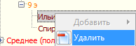

Оформления перевода ученика на обучение вне ОООД
Для оформления перевода ученика с очной формы обучения на семейное образование или самообразование необходимо:
- В приложении «Учебные коллективы» на соответствующем этапе обучения создать «Класс экстернат». Если, например, это учащийся 9 класса, то необходимо выполнить правый щелчок на этап обучения "9 параллель" и в появившемся меню выбрать команду "Добавить" - "Класс экстернат" (рис.1).
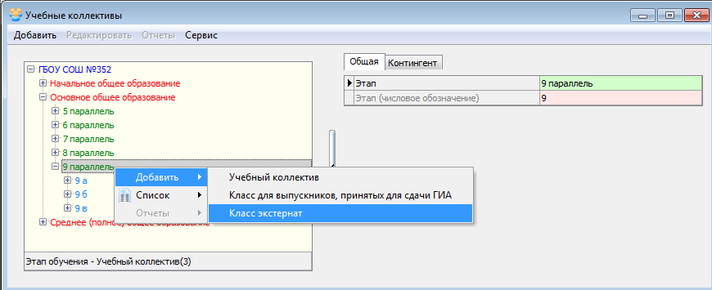
Рис.1 Добавление класса экстернат в приложении "Учебные коллективы"
- В карточке класса ввести наименование учебного коллектива (рис. 2) в соответствии с правилами заполнения этого поля в ПараГрафе (например, "э").
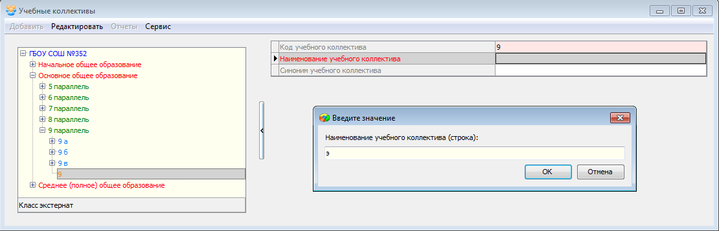
Рис. 2 Окно ввода наименования учебного коллектива
- Изменить форму обучения, для этого в приложении "Движение обучающихся, воспитанников" выбрать нужный класс и, выделив в дереве объектов ученика (переходящего на обучение вне ОООД), изменить для него форму обучения на "семейное образование" для учащихся 1-9 параллелей или на "самообразование" для учащихся 10-12 параллелей (рис. 3).
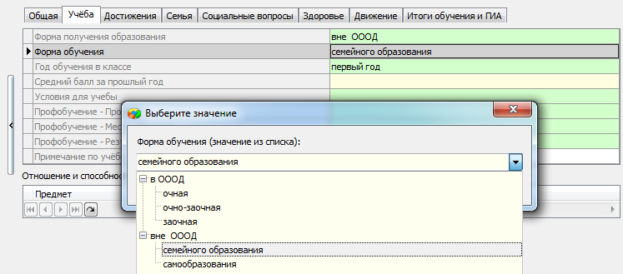
Рис. 3 Выбор формы обучения
- Выполнить перевод ученика в "Класс экстернат", используя стандартную кнопку . В форме перевода (рис. 4) заполнить все обязательные поля.
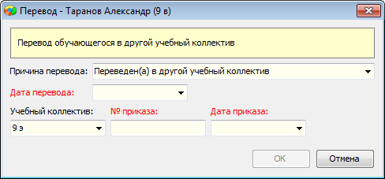
Рис. 4 Форма перевода ученика в Класс экстернат
После этого убедитесь, что запись учащегося появилась в соответствующем "Класс экстернате".
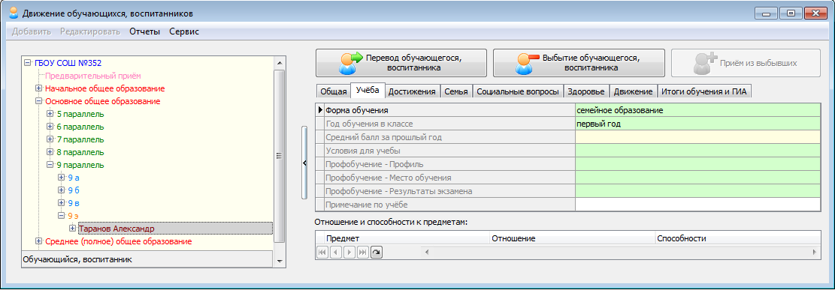
Рис. 5 Список учащихся класса экстернат "9 э"

Приём учащихся в «Класс экстернат»
Приём учащихся в "Класс экстернат" осуществляется стандартным способом добавления объекта. В приложении «Движение обучающихся, воспитанников» при выделении класса экстернат доступна команда "Добавить" - "Обучающийся, воспитанник" (рис. 6) основного или контекстного меню.

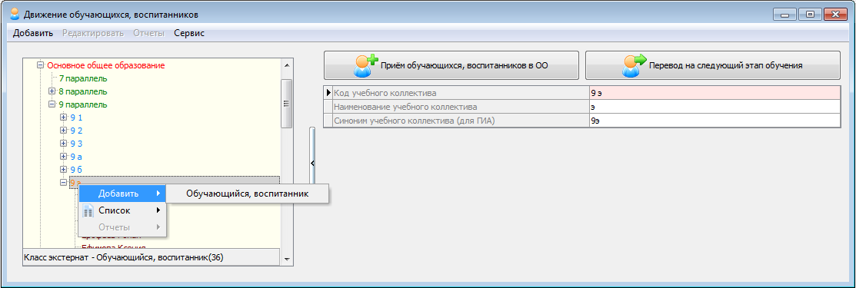
Рис. 6 Добавление ученика в класс экстернат
Далее в карточке ученика следует заполнить обязательные поля: ФИО, Дата рождения, пол.
При добавлении ученика в класс экстернат запись о приёме в разделе "Движение" не создаётся!

Выбытие учащихся "Класса экстернат".
При выбытии ученика из класса экстерната необходимо удалить его запись с использованием контекстного меню
ВНИМАНИЕ
Если ученик был переведён в класс экстернат из обычного класса и для него существует запись в папке "Выбывшие..", то её удалять не следует для правильного учета выбывших в отчётах о контингенте.

Учебные планы для учащихся, переходящих на семейное образование и самообразование.
В приложении «Образовательные программы и учебные планы» можно стандартным способом создать отдельный учебный план для учащихся, обучающихся вне ОООД, и далее связать «Класс-экстернат» с этим планом (рис. 7), используя отдельное поле "Класс экстернат".
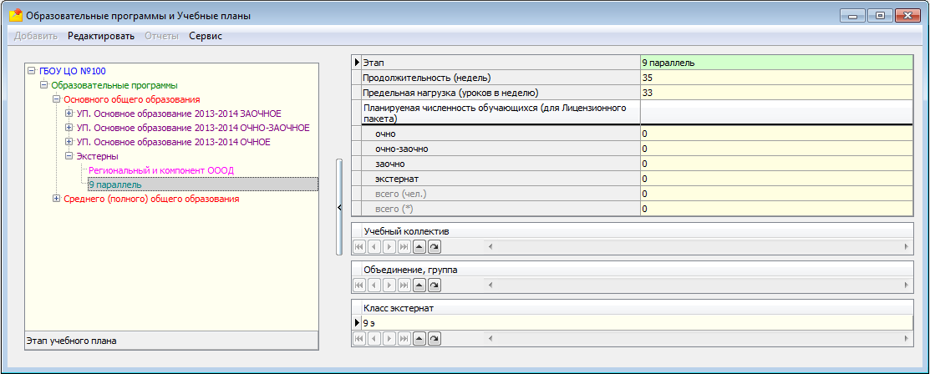
Рис. 7 Связывание учебного плана с классом экстернат
При этом следует иметь в виду, что на основе учебного плана будет формироваться список предметов, по которым учащийся будет проходить далее промежуточную и итоговую аттестацию. В приложении "Классный журнал" будут доступны для выставления итоговых отметок журналы по указанным в учебном плане предметам.

Перевод обучающихся "Классов экстернат" на следующий этап обучения
В связи с особенностями семейного образования, классы экстернат в переводе года не участвуют. Для перевода учащихся этих классов на следующий этап обучения в приложении "Движение обучающихся, воспитанников" предусмотрена командная кнопка "Перевод на следующий этап обучения" (рис. 8).
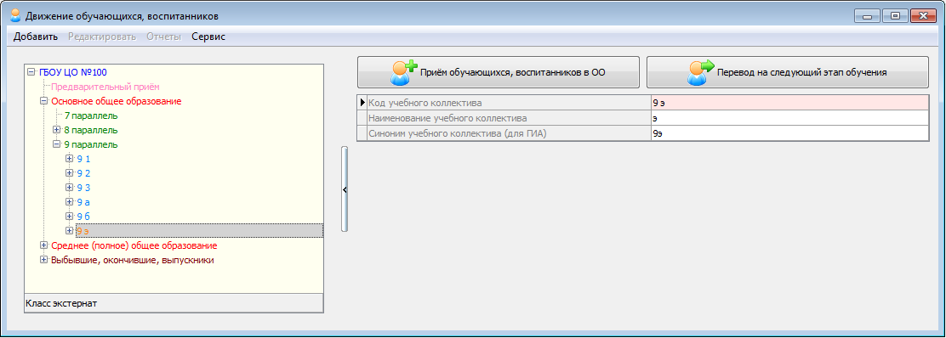
Рис. 8 Командная кнопка "Перевод на следующий этап обучения"
Для перевода учащихся классов экстернат на следующий этап необходимо:
- Открыть приложение " Движение обучающихся, воспитанников".
- Выделить класс экстернат, учащихся которого необходимо перевести.
- Выполнить щелчок на командную кнопку "Перевод на следующий этап обучения".
- В появившемся окне "Перевод на следующий этап обучения" (рис. 9):
- Отметить тех учащихся, которые переведены на следующий этап обучения.
- Выбрать или добавить учебный коллектив для зачисления учащихся.
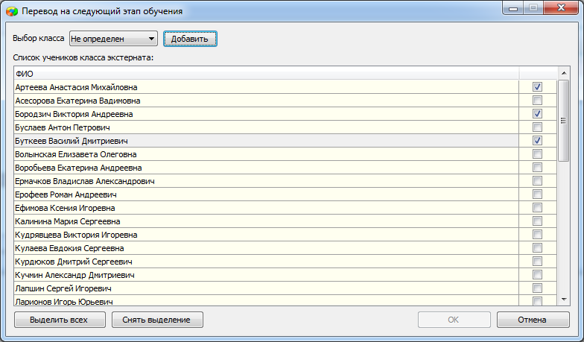
Рис. 9 Окно перевода на следующий этап обучения
Выбор класса в окне перевода (рис. 9) производится с использованием раскрывающегося списка .
Этот список первоначально содержит список всех классов экстернат этапа обучения, следующего за выбранным.
При отсутствии классов экстернат в следующей параллели, их можно создать с использованием кнопки , находящейся в окне перевода (рис. 9). При щелчке на эту кнопку открывается окно для ввода наименования вновь создаваемого учебного коллектива (рис. 10).
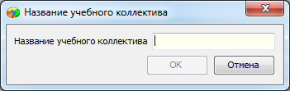
Рис. 10 Окно ввода наименования учебного коллектива
После ввода наименования в следующей параллели будет создан класс экстернат с указанным наименованием. Вновь созданный класс экстернат далее будет доступен для выбора в списке "Выбор класса".
После нажатия на кнопку ОК в окне перевода на следующий этап обучения
- Все выделенные учащиеся будут переведены в класс экстернат следующего этапа обучения, указанный в списке "Выбор класса". При этом никаких записей о движении не добавляется.
- Учащиеся, которые не были выделены, остаются в тех же классах.

Перевод обучающихся с семейной формы обучения
(из "Класса экстернат") на очную (в обычный класс)
Для перевода учащихся Классов экстернат на очную форму обучения используется командная кнопка "Перевод обучающегося, воспитанника" (рис. 11), которая доступна при выделении ученика в приложении "Движение обучающегося, воспитанника).
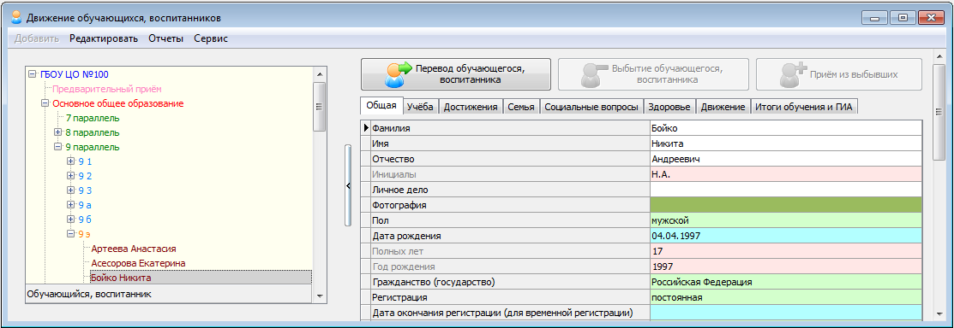
Рис. 11 Командная кнопка для перевода ученика
В форме перевода, как и при переводе учащихся в обычный класс, необходимо заполнить все обязательные поля с учетом особенностей, описанных ниже.
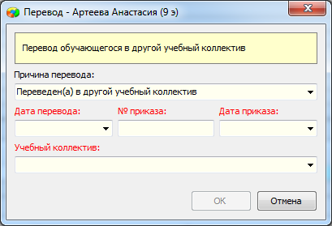
Рис. 12 Форма перевода ученика в другой класс
Особенности перевода
- В списке значений "Причина перевода" доступно только значение "Переведен(а) в другой учебный коллектив".
- В списке значений "Учебный коллектив" доступны только обычные классы (без классов экстернат).
После выполнения операции перевода ученика из класса экстернат в обычный класс
- Запись ученика из класса экстернат переносится в выбранный учебный коллектив и удаляется из раздела "Выбывшие...", если она была там.
- В раздел "Движение" добавляется запись о приёме для продолжения обучения (а не запись о переводе в другой класс) с параметрами, указанными в окне перевода.
Рис 13 Запись о приеме ученика в разделе "Движение"
- С момента перевода учащийся учитывается во всех отчётах о контингенте.

